THÊM PHÒNG HỌC

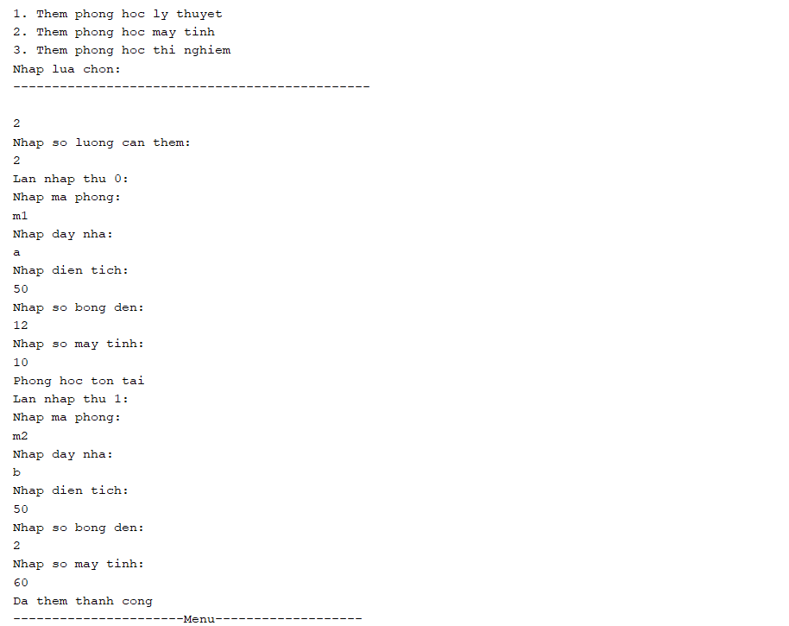

TÌM KIẾM PHÒNG HỌC

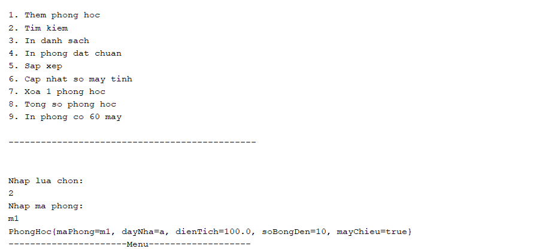

IN DANH SÁCH

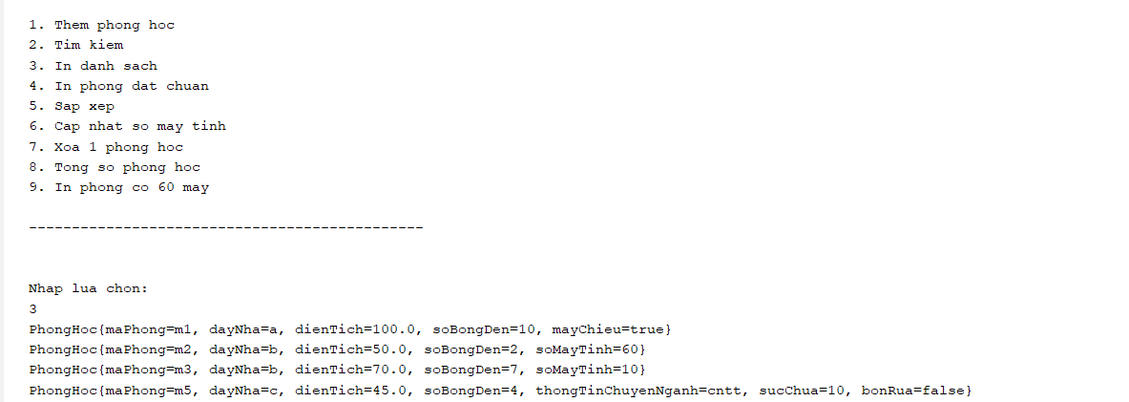

IN DANH SACH ĐẠT CHUẨN

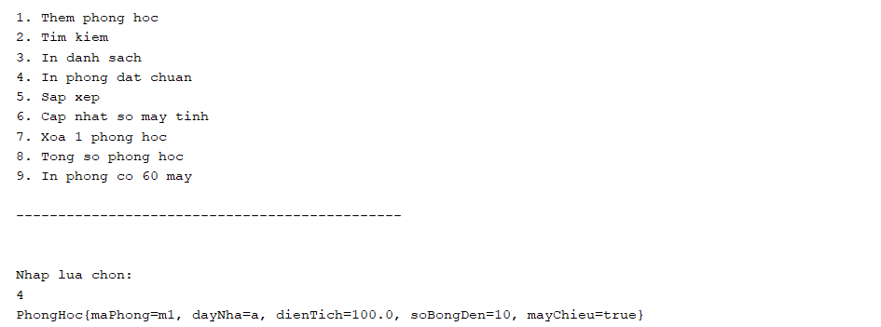

SẮP XẾP

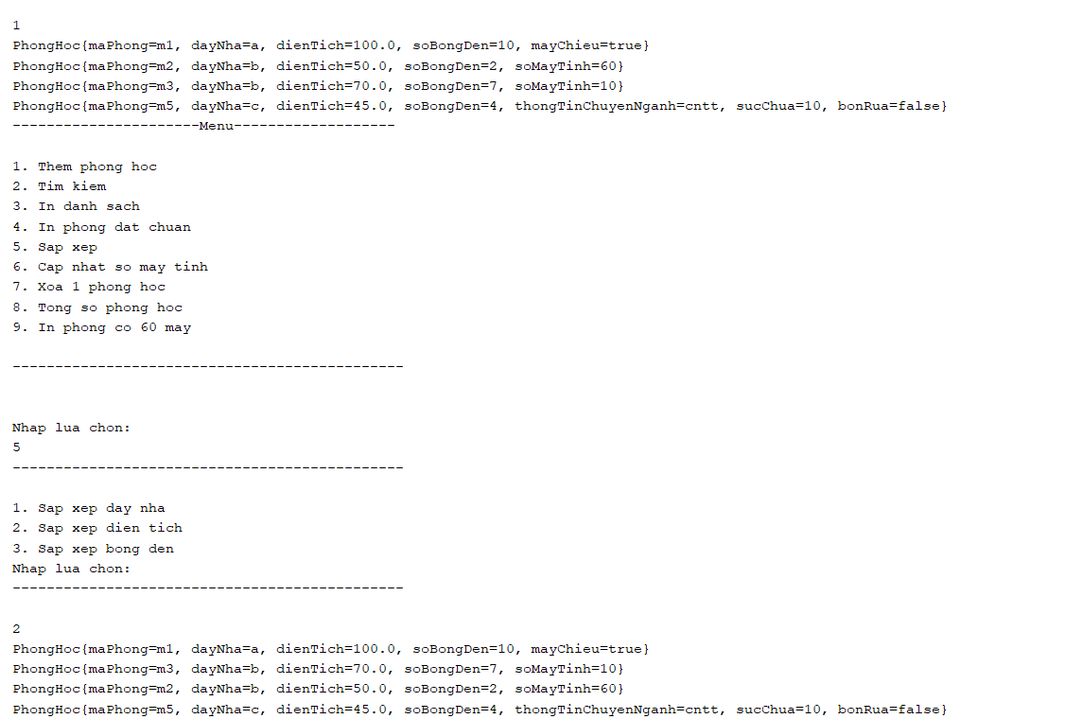

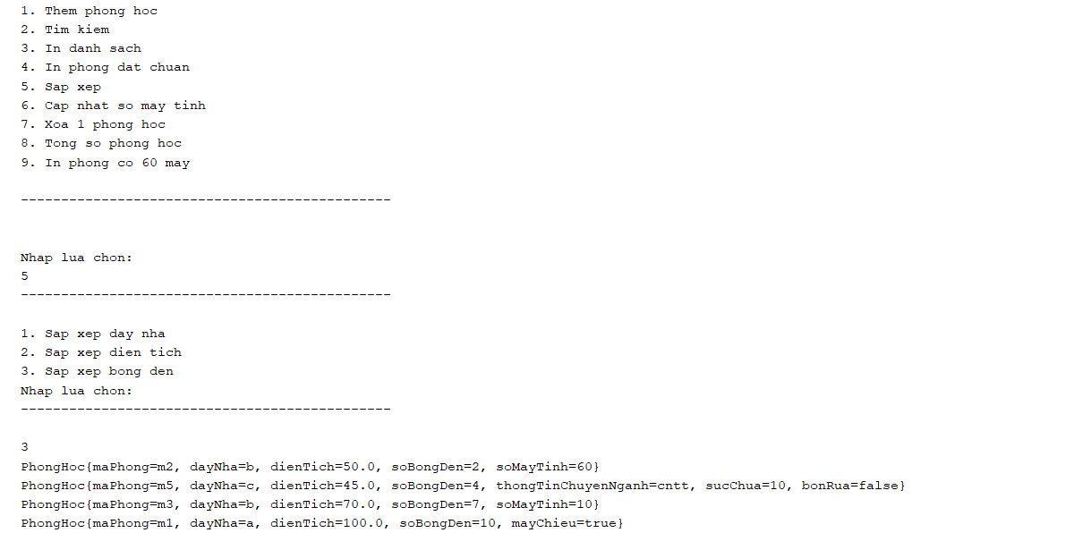

CẬP NHẬT MÁY TÍNH

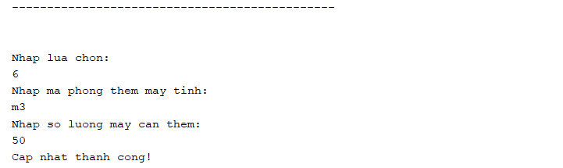

XÓA PHÒNG

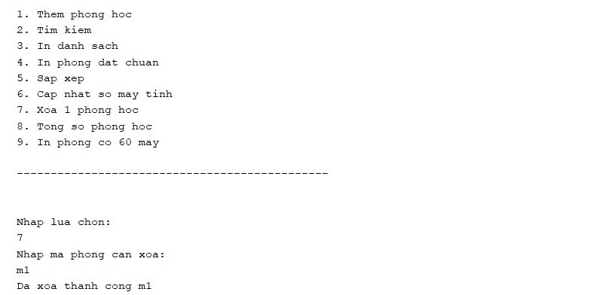

TỔNG PHÒNG HỌC

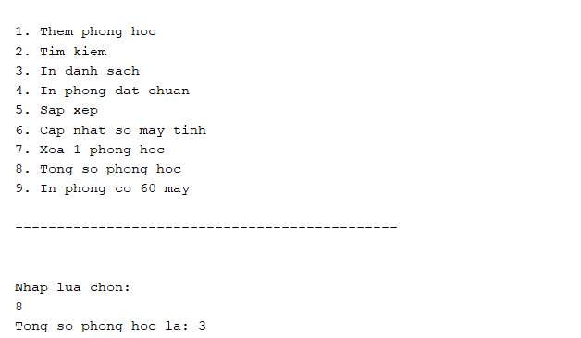

IN PHÒNG CÓ 60 MÁY

